Pressemitteilung
OnlineDialog eröffnet Niederlassung in Berlin und realisiert
Digital-Kampagne für ImmobilienScout24

Düsseldorf / Berlin: 09.10.2017
Bei der Digital-Agentur OnlineDialog GmbH stehen die Zeichen auf Wachstum: Mit dem neuen Standort in Berlin-Mitte baut die Düsseldorfer Agentur ihre digitale Expertise weiter aus. Neben dem Neukunden ImmobilienScout24 betreut das Hauptstadtteam von OnlineDialog die Bestandskunden Berliner Pilsner und Berliner Kindl.
Die Agentur mit Hauptsitz in Düsseldorf hat sich in den vergangenen Monaten, auch durch eine strategische Beteiligung der Radeberger Gruppe, stark vergrößert. Nun folgt der Schritt nach Berlin: „Wir sehen die pulsierende Hauptstadtmetropole als idealen Standort, um unsere Beratungskompetenz im Bereich Digitalisierung auszubauen und unsere dort ansässigen Kunden noch besser zu betreuen“, so Geschäftsführer Danny Trapp.
Die Leitung in Berlin übernimmt Simon Jacobi. „Mit Simon haben wir einen sympathischen und kompetenten Standortleiter gefunden, der sich auch um den weiteren Aufbau unseres Teams kümmert“, sagt Sebastian Hartleib, Geschäftsführer OnlineDialog.
Die erste erfolgreiche Neuakquisition des Hauptstadt-Teams von OnlineDialog ist ImmobilienScout24. „Wir freuen uns darauf, mit ImmobilienScout24 eine Digital-Kampagne zur Nachmietersuche zu gestalten und glauben daran, mit der passgenauen Kombination aus Bewegtbild und einem präzisen Targeting die Zielgruppen sehr gut erreichen zu können“, sagt Simon Jacobi, Standortleiter von OnlineDialog Berlin. Dabei setzt OnlineDialog vor allem auf Video-Ads, die humorvoll und klischeehaft die Herausforderungen der Nachmietersuche widerspiegeln – und zeigen, wie es stattdessen einfacher geht.

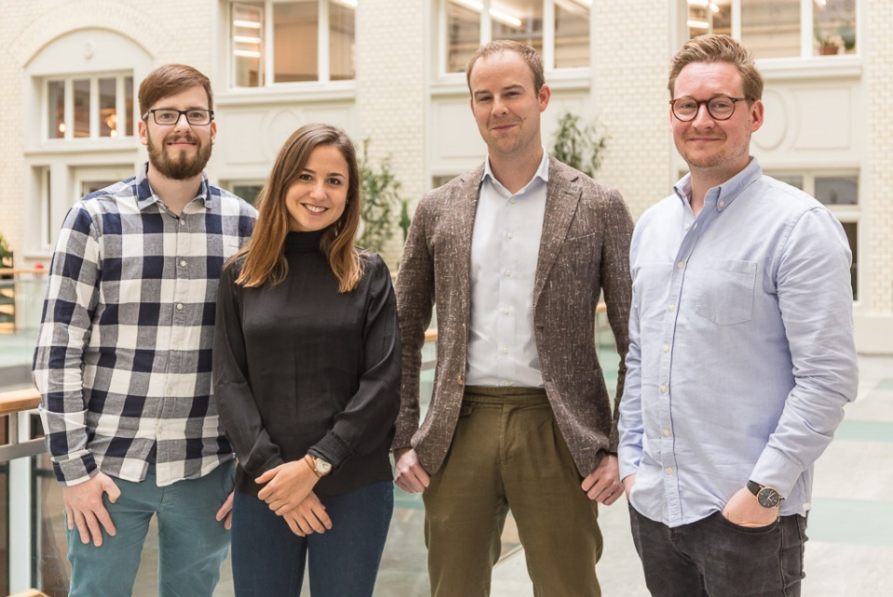
Danny Trapp, Noémie Döbelin, Simon Jacobi, Sebastian Hartleib (v.l.n.r.)

Über OnlineDialog:
Die OnlineDialog GmbH ist die Agentur für digitale Kommunikation aus Düsseldorf und Berlin. Sie wurde im Jahr 2010 von Danny Trapp und Sebastian Hartleib gegründet und ist Partner erfolgshungriger nationaler und internationaler Marken. Die Gründer führen die Agentur heute als Geschäftsführer und halten gemeinsam die Mehrheit der Anteile an der Agentur.
OnlineDialog versteht sich als strategisch und ganzheitlich denkender Planer von digitalen Kommunikationsprojekten und setzt Social Media Aktivitäten, Online-PR sowie Web- und App-Projekte um.
Aktuell arbeiten 42 Experten in den Bereichen Strategie und Beratung, Social Media Redaktion und Community Management, Mediaplanung und Programmierung sowie Foto- und Videoproduktion für die Agentur, die sich auf die Standorte Düsseldorf und Berlin verteilen.

Pressekontakt:
Lena Köhnlein
Presse + Öffentlichkeitsarbeit
OnlineDialog GmbH

Tel: +49 211 9726 3011
E-Mail: Presse@onlinedialog.de
Web: www.onlinedialog.de

